Поездка в Республику Узбекистан

В целях развития всесторонних связей Казахстана и Узбекистана с 25 по 27 сентября 2017 года состоялся официальный визит Председателя Сената Парламента РК Касым-Жомарт Токаева в Республику Узбекистан.
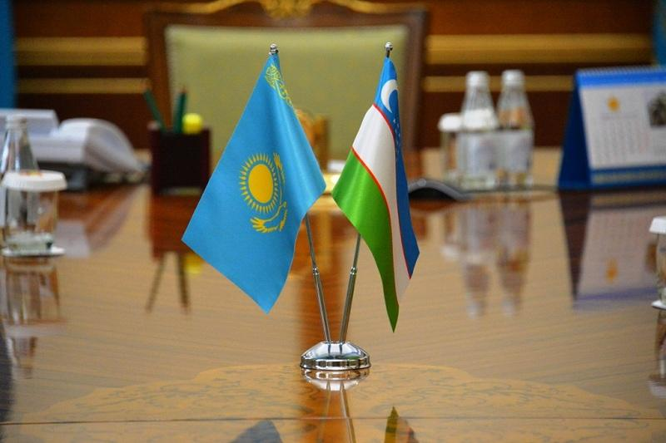
Депутат Мажилиса Парламента РК К.Т.Ержан вошел в состав делегации Парламента РК.
В рамках официального визита, члены делегации Парламента РК приняли участие в ряде мероприятий, организованных Республикой Узбекистан, в том числе были проведены встречи и переговоры по перспективным направлениям межпарламентского сотрудничества двух стран.
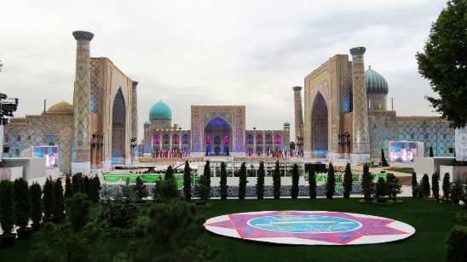
В городе Самарканд делегацию Парламента РК встречали заместитель Спикера Законодательной палаты Олий Мажлиса Республики Узбекистан Б.Алиханов, Председатель Комитета по вопросам международных отношений, внешнеэкономических связей, иностранных инвестиций и туризма Сената Олий Мажлиса Республика Узбекистан А.Курманов, исполняющий обязанности Хокима Самаркандской области Т.Джураев и Чрезвычайный и Полномочный Посол РК в Республике Узбекистан Е.Утембаев.
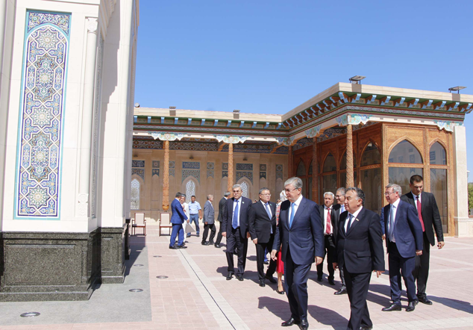
Делегация Парламента РК посетила место упокоения Первого Президента Республики Узбекистан Ислама Каримова – комплекс Хазрати Хизр и отдав дань уважения его памяти.
Председатель Сената Парламента РК К.Токаев отметил, что Ислам Каримов является основателем независимости страны, процветающей жизни народа, это великий человек, восстановивший духовность нации. Он также внес огромный вклад в укрепление дружбы и братства между узбекским и казахским народами.
Кроме того, в городе Самарканд делегация Парламента РК посетила мемориальный комплекс Имама Исмаила Аль-Бухари, мавзолей Амира Темура, площадь Регистан, медресе Биби Ханум и Сиабский базар.
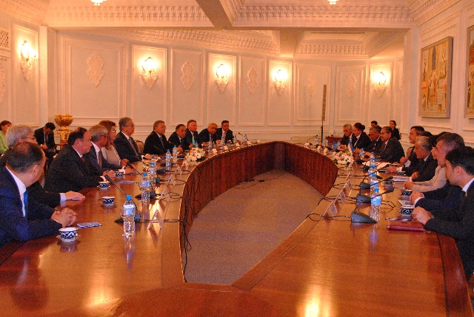
25 сентября 2017 года делегация Парламента РК прибыла в город Ташкент, где состоялись встречи со Спикером Законодательной палаты Олий Мажлиса Республики Узбекистан Н.Исмоиловым и Председателем Сената Олий Мажлиса Республики Узбекистан Н.Юлдашевым. Темой бесед с узбекскими коллегами стали вопросы развития межпарламентского диалога и сотрудничества в сфере законотворческой работы. Достигнута договоренность об активизации межпарламентских контактов на двусторонней основе и в рамках международных организаций.
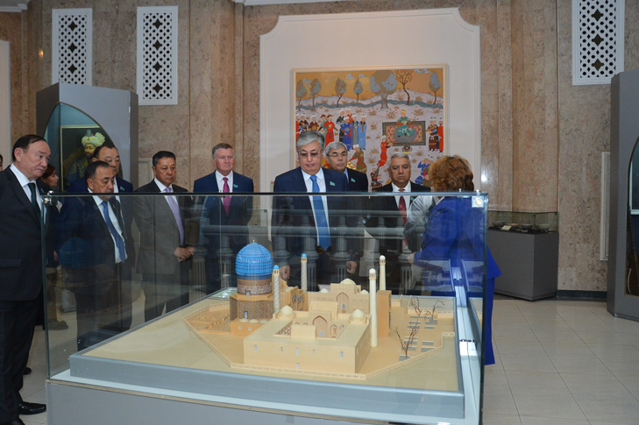
Вместе с тем, делегация Парламента РК посетила Государственный музей истории Темуридов, воздвигнутый в годы Независимости в качестве образца огромного почитания к личности Амира Темура, мавзолеи Шайх Хованди Тохур и Толебий, подробно ознакомились с деятельностью комплекса Хазрати Имам, площадь Мустакиллик где возложили цветы к подножию монумента Независимости и гуманности, являющегося символом свободы, светлого будущего и добрых целей.
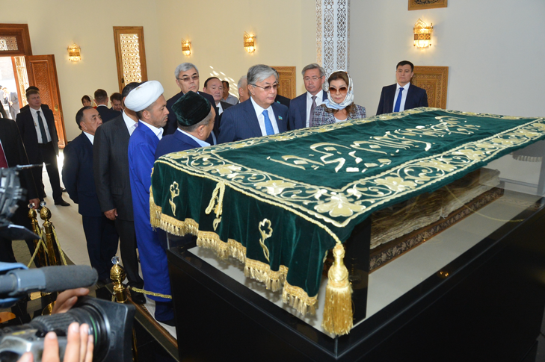
Председатель Сената Парламента РК К.Токаев высоко оценил созидательную работу и благоустройство, проведенные на главной площади Республики Узбекистан.

